CANAMA 2006 – Le Journal Des Vikings – N°7
Dicton du Jour : Quand les éclais buse, les mousses s’amuse !!!!
Mardi 25 juillet 2006 Fête du Jour : St Koordok

Edito

Bonjour petits et grands Vikings,
Nous sommes les Borduroks notre chef Torfin sa sœur Birka et ses amis nous accompagne dans toutes nos aventures. Nous sommes une horde énergique toujours prêt à s’amuser et à combattre.
Nous sommes 4 familles unies :

- Les Drakarissssss …..
Leur cri : Les Drakarissssss (avec la chorégraphie qui montre un drakkar)
Les membres de la famille :
- Nonok
- Pierrok
- Lucik
- Julok
- Bethsak
- Cénaph
- Les guerriers
Leur cri : Les guerriers vont vous bouffer
Les membres de la famille
- Didik
- Marak
- Antoinox
- Juliot
- Romak
- Etienok
- Les Barbars
Leur cri : les Barbares ne sont pas des trouillards
Les membres de la famille :
- Torgal
- Elsak
- Mamak
- Mumik
- Ludvak
- Orion

- Les patratraks
Leur cri: les patratraks ne connaissent pas le trak
Les membres de la famille
- Malexing
- Charlak
- Ambrak
- Inaxs
- Etax
- Max-ing

Rando Explo des Borduroks

Nous avons fait un rando explo marine de 24heures. Nous sommes partis du port de Charmail, vers la pointe de la Chambrette pour vaincre les démons de kelebeth ! La nav aller a durée 3 heures, puis nous sommes allés mouiller sur une plage près du port autonome de la Chambrette.
Nous avons dormi à la belle étoile et reconnu les constellations vikings.
Nous nous sommes réveillés face à la mer, c’était magnifique.
La plage était couverte de méduses échouées. Nous sommes repartis l’après-midi vers le port de Charmail et sommes retournés au camp en vélo.
Elsa
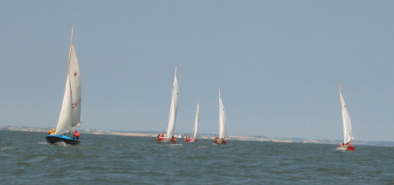

Atelier Poterie

Sigmund, le serviteur de Krom revenu du royaume des ombres nous a lancé l’épreuve de l’intelligence. En effet, il nous a fait fabriquer des pots magiques en terre. Pour qu’ils aient un pouvoir, il fallait qu’ils soient décoré de runes. Nous avons tous fait des pots magiques aidé par des professionnels, Arlette, Josiane et Gérard. Nous avons réussit l’épreuve haut la main !!!
Alexia et Elsa

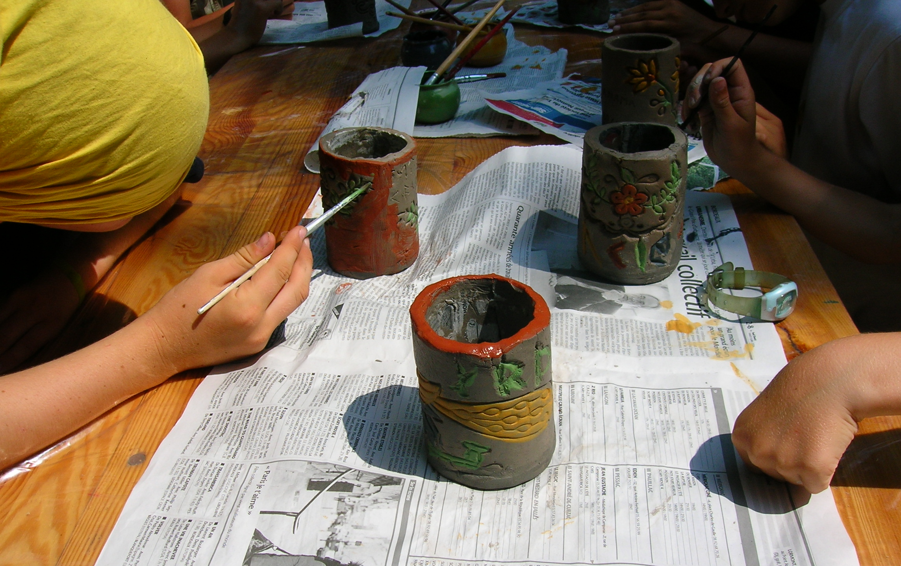
Le cri du Corbeau
Petits certes mais costaud et en pleine croissance !!!
Ils ont besoin de manger ces enfants et les rations ne sont pas suffisantes : le RAB n’est pas souvent au repas et le pain non plus d’ailleurs l’habit ne fait pas l’estomac comme on dit !!!
Visite du Phare de Richard

Nous sommes allés à vélo au phare de Richard. Nous sommes entrés à l’intérieur et la dame nous a expliqué, que le phare mesure 18mètres et comporte 63 marches.
En 1860, il y avait 2 phares à côté : le phare de Richard et le phare Jau Dignac Loirac.
Quand nous sommes montés en haut du phare, nous avons vu l’estuaire.
Nous nous sommes bien amusés.
Lucie et Muriel

Horoscope Viking!!

Béliok (belier): Réfléchissez avant de foncer !

Taurak (taureau) : Ne soyez pas vache !

Gémiok (gémeau) : Arrêtez de gémir !

Cancerak (cancer) : Surveillez votre santé

Lionaks (lion) : Mangez plus de légumes !

Viergoks (vierge) : Marriez-vous, ça vous fera du bien !

Baloxs (balance) : Arrêtez de cafter !

Scorpionks (scorpion) : Calmez-vous, rentrer vos pinces !

Sagitairiaks (Sagittaire) : Vous n’avez qu’une vie vivez là pleinement !

Capricixcorne (capricorne) : arrêtez vos caprices ( vous n’êtes plus un enfant).

Versox (verseau) : Buvez de l’eau vous serez plus beau !!!

Poissiak (poisson) : Sortez de l’eau vous risquez de vous noyer.

Nina, Noémie, Antoine

Petites Annonces

Urgent
- BAU recherche Répondant !
Marion, Clémence, Yvan et Camille futurs BAU de Tonneins chercher désespérément un répondant motivé, de toute urgence et disponible pour des BAU motivé et disponibles !
Projet déjà bien réfléchit…. qui promet d’être béton.
Pour tout intéressé, veuillez vous adresser au camp des Frïbacks
Merci d’avance !

- De la part du petit frère : Louis tu as oublié de gonfler tes muscles.

- L’eau de l’estuaire n’est pas polluée, ni sale. En réalité le sable et la vase sont secoués par les marées. Ils remontent alors à la surface et donne une couleur marron à l’eau qui est transparente à l’origine.
Alexia et Elsa
Un bonjour a Gaspard en espérant qu’il sait faire un nœud carré !!!
Margot
Avis de recherche.
Quiqui, grenouille marron aux yeux verts de 5cm environ, a disparu hier vers 21h50. Si vous la trouvez contactez les Borduroks
Elodie

Les Borduroks à travers leurs multiples voyage ont semé leurs gamelles un peu partout.
Si jamais vous avez des fourchettes un peu partout, embarquez à bord de vos Drakkars et ramenez les nous !
Bientôt nous mangerons dans nos mains ! Merci !

Remerciements
Depuis 2 ans, mon unité terrestre s’est lancé dans un projet marin, ce qui nous a permis à tous de participer à ce camp marin exceptionnel. Je remercie donc mes responsables qui ont bossé pour avoir leurs qualif et ceux qui se sont formés par leur propre moyen.
Merci à vous Marianne, Lionnel, Arnaud et Agnès !
En vue de Canama, j’ai aussi participé au camp PiCola au lac d’Hourtin au mois d’avril 2004 avec les Picoli de l’UMBX, à qui je dois beaucoup !
Ils m’ont tous donné goût à la voile et ce camp d’une semaine seulement a pourtant été le meilleur !
Je remercie en particulier Jeanne et Gauthier qui m’ont appris tout ce qui me fallait savoir pour aimer la voile.
Jeanne tu es la personne qui m’a le plus apporté en le moins de temps. Tu es quelqu’un de génial avec qui je suis fière d’avoir naviqué. Merci
Gauthier, houlà toi…. ! J’ai eu énormément de chance d’avoir été sur le même bateau, Eridan ! pour apprendre à naviguer je ne pouvais pas tomber mieux. Il est vrai que tu peux être pénible… sur un bateau mais bon on fait avec ! Je plaisante à moitié !
J’espère que je pourrai naviguer avec toi et Jeanne avant que tu t’envoles pour l’Irlande. Grand merci à vous 2…
Et aussi à Margot, même si tu n’étais pas sur mon bateau, je suis heureuse de t’avoir retrouvée !
Eldrid (alias Bertille) des Frïbacks

Canablagues

C’est l’histoire d’un patient qui va chez son médecin, et qui lui dis, Docteur, quand je mange des huitres, j’ai mal au ventre.
Le docteur lui répond : Quand vous les avez ouvertes elles étaient fraîches ?
Le patient lui répond : Ah parce qu’il fallait les ouvrir ?!!

Connaissez-vous l’histoire du lit vertical ?
C’est une histoire à dormir debout !!

Comment appelle-t-on un chat tombé dans un pot de peinture le jour de Noël ?
Un chat peint (sapin)

Trois enfants sont convoqués dans le bureau du directeur. Le directeur demande : toi qu’est-ce que tu as fait ?
L’enfant: j’ai mis des punaises sur le siège du maître.
Le directeur dit : va t’excuser tout de suite ! Puis il demande à l’autre enfant ce qu’il a fait.
L’enfant répond : j’ai écris des gros mots sur le mur.
Le directeur : Va effacer ça tout de suite.
Puis il dit au 3ème : qu’as-tu fait ?
L’enfant répond : J’ai balancé du carton.
Le directeur lui dit : tu auras 100 lignes.
Plus tard un enfant entre dans le bureau du directeur avec des bleus
Le directeur lui dit : Comment tu t’appelles ? Du Carton Monsieur !

Charade
Mon premier est un être vivant
Mon deuxième est ce que donne la vache
Mon troisième est la dernière syllabe de tomate.
Mon tout est un plat.

Mon premier est un être vivant qui a des anneaux
Mon deuxième est le verbe nier à la 1ère personne du singulier.
Mon tout sert à faire briller

Bethsabée

Enigmes
J’ai 4 pieds, 5 bras et 5 têtes
Qui suis-je ?

Qu’est-ce qui est pire qu’un viking ?

Qu’est-ce qui est pire qu’un bébé dans une poubelle ?

Qu’est-ce qui est pire qu’un girafe avec un torticolis ?

Qu’est-ce qui fait 999 fois poum et une fois toc ?

Quel est le comble d’un pâtissier ?

Qu’est-ce qui va de Bordeaux à Paris sans s’arrêter ?

Quelle est la différence entre un galet sur une plage et une personne qui conduit ?

Jeux concours
Suite et fin du jeu concours
A vous de jouer avec tous les indices que vous avez eu, il faut trouver de quelle île il s’agit ?!!!

14/10/16/14// 11//22/9/24/4/26/9// 13/26/24/8/26//, 26/77/26// 25/26/17/4/26/9/15 7/26/ 7/4/26/5// 25/26// 12/5/22/13/22/9/15/22/4/9/26// 25/26/14// 23/22/15/26/22/5/x// 26/15// 1/16/15// 7/22/ 1/4/26/5/7/26// 4/7/26// à// 11/10/14/14/26/25/26/13// 5/9// 24/4/8/26/15/4/26/13/26//.

Pour vos réponses, merci de transmettre le coupon réponse avant mercredi soir au plus tard à 20h un tirage au sort parmi les réponses correct sera effectué en présence du Thingsuprème comme jury !

Nom : ……………………………………………………
Prénom : ……………………………………………..
Age : …………………………………………………….
Unité : …………………………………………………..
Jeux réalisé par les Mousses !!!
Erratum :
Il manquait une page du Drakkanama n°5 la voici. La rédaction vous présente toutes ses excuses pour le désagrément….

